

**TÍCH VÔ HƯỚNG CỦA HAI VECTƠ**

**11**

**❶. Giáo viên Soạn: Văn Quý Vênh**

**❷. Tiết 35 – 36 . Ngày soạn 21/11/2024**

|  |  |
| --- | --- |
| **THUẬT NGỮ**  Góc giữa hai vectơ  Tích vô hướng của hai vectơ | **KIẾN THỨC, KĨ NĂNG**  Tính góc, tích vô hướng của hai vectơ trong những trường hợp cụ thể.  Công thức toạ độ của tích vô hướng, tính chất của tích vô hướng.  Liên hệ khái niệm tích vô hướng với khái niệm công trong Vật lí. |

Toán học cung cấp ngôn ngữ và công cụ cho nhiều ngành khoa học. Trong các bài học trước, ta đã dùng vectơ để biểu diễn các đại lượng lực, vận tốc và dùng các phép toán vectơ để tính hợp lực và tổng hợp vận tốc. Bài học này tiếp tục xây dựng khái niệm tích vô hướng giữa hai vectơ – đối tượng toán học còn được dùng để định nghĩa khái niệm công sinh bởi một lực trong Vật lí.

**1. GÓC GIỮA HAI VECTƠ**

**Hình 4.40**

|  |  |  |
| --- | --- | --- |
| **HĐ1:** Trong hình 4.39, số đo góc *BAC* cũng  được gọi là số đo góc giữa vectơ  và  . Hãy tìm số đo các góc giữa và ,  và  **Giải:**  Góc giữa và  là  Góc giữa và  là   |  | | --- | | Cho hai vectơ  và  khác vectơ . Từ một điểm A tuỳ ý, vẽ các vec tơ  và  (H.4.40). Khi đó số đo của góc *BAC* được gọi là số đo của góc giữa hai vectơ , kí hiệu là | | **Hình 4.39** |

**Chú ý**

Quy ước rằng góc giữa hai vectơ  và có thể nhận một giá trị tuỳ ý từ đến 

Nếu thì ta nói rằng  và vuông góc với nhau, kí hiệu là  hoặc 

Đặc biệt vectơ được coi là vuông góc với mọi vectơ.

**?** Khi nào thì góc giữa hai vectơ bằng , bằng 

**Giải:**

Góc giữa hai vectơ bằngkhi hai vectơ cùng hướng.

Góc giữa hai vectơ bằng  khi hai vectơ ngược hướng.

|  |  |
| --- | --- |
| **Ví dụ 1.** Cho tam giác *ABC* vuông tại *A*,  góc . Tính  **Giải** ( H 4. 41)  Ta có | **Hình 4.41** |

**Luyện tập 1.** Cho tam giác đều ABC, tính 

**Giải:**

Vẽ vectơ  Ta có

**2. TÍCH VÔ HƯỚNG CỦA HAI VECTƠ**

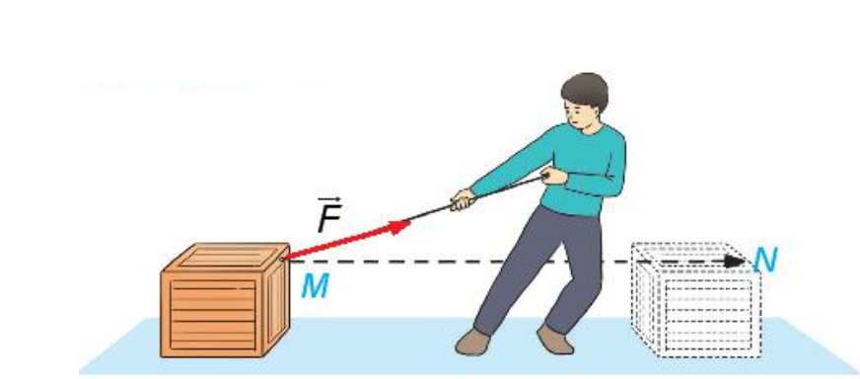

**Hình 4.42**

Trong Vật lí, nếu lực  không đổi tác dụng vào một vật và điểm đặt của lực chuyển động thẳng từ *M* tới *N*, thì công *A* của lực được tính theo công thức:



Trong đó là độ lớn của lực (theo đơn vị Newton);

là độ dài của vectơ *MN* (theo đơn vị mét);

góc giữa hai vectơ và 

Toán học gọi giá trị *A* (không kể đơn vị đo) trong biểu thức nói trên là tích vô hướng của hai vectơ và 

|  |
| --- |
| **Tích vô hướng** của hai vectơ khác vectơ-không  và  là một số, kí hiệu là  được xác định bởi công thức sau: |

**?**  Khi nào tích vô hướng của hai vectơ ,  là một số dương? Là một số âm?

**Giải:**

Tích vô hướng của hai vectơ ,  là một số dương khi góc giữa hai vectơ đó là góc nhọn

( hoặc bằng ).

Tích vô hướng của hai vectơ ,  là một số âm khi góc giữa hai vectơ đó là góc tù

( hoặc bằng ).

|  |  |
| --- | --- |
| **Chú ý**  hoặc  Tích còn được viết là  và được gọi là bình phương vô hướng của  Ta có |  |

Khi nào thì 

**Giải:** 

|  |  |  |  |
| --- | --- | --- | --- |
| **Ví dụ 2.** Cho hình vuông ABCD có cạnh bằng *a*  Tính các tích vô hướng sau:  **Giải:**  Vì  nên  Hình vuông có cạnh bằng  nên có đường chéo là  Mặt khác,  do đó | | **Hình 4.43** | |
| **Luyện tập 2.** Cho tam giác *ABC có*    Hãy tính theo  **Giải:**  Từ định lí côsin trong tam giác *ABC* suy ra    Ta có  - |  | |

**3. BIỂU THỨC TOẠ ĐỘ VÀ TÍNH CHẤT CỦA TÍCH VÔ HƯỚNG**

**HĐ2:** Cho hai vectơ cùng phương  và . Hãy kiểm tra công thức

theo từng trường hợp sau:

a) 

b) và 

c) và 

**Giải:**

a) Khi ta có . Vậy công thức đã cho đúng.

b) Khi  và  thì công thức đã cho không đúng vì sẽ xảy ra trường hợp 

c) Khi và  thì công thức đã cho không đúng vì sẽ xảy ra trường hợp 

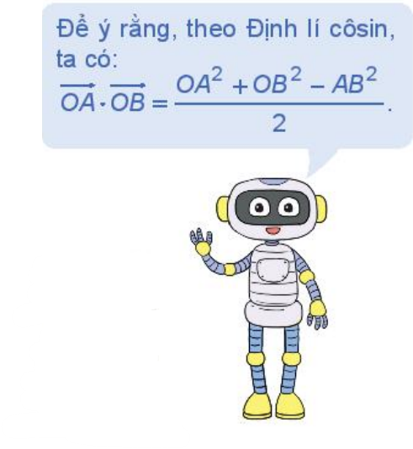

**HĐ3:** Trong mặt phẳng toạ độ , cho hai vectơ không cùng phương  và  .

a) Xác định toạ độ của các điểm *A* và *B* sao cho 

b) Tính theo toạ độ của *A* và *B*.

c) Tính  theo toạ độ của *A*, *B*.

**Giải:**

a) Ta có

b) Ta có





c) Ta có 

|  |
| --- |
| Tích vô hướng của hai vectơ và  được tính theo công thức: |

**Nhận xét**

Hai vectơ  và vuông góc với nhau khi và chỉ khi 

Bình phương vô hướng của vectơ là 

Nếu  và  thì 

**Ví dụ 3.** Trong mặt phẳng toạ độ Oxy, tính tích vô hướng của các vectơ sau:

a) và 

b) Hai vectơ đơn vị  và  tương ứng của các trục *Ox*, *Oy*.

**Giải**

a) Ta có 

b) Vì  và  nên 

**Luyện tập 3.** Tính tích vô hướng và góc giữa hai vec tơ 

**Giải:** Ta có



**HĐ4:** Cho ba vectơ 

a) Tính  theo toạ độ của các vectơ 

b) So sánh và 

c) So sánh và 

**Giải:**

a) Ta có  Suy ra: 

b) Ta có 

Suy ra: 

c)Ta có và  Suy ra: 

|  |
| --- |
| **Tính chất của tích vô hướng**  Với ba vectơ bất kì và mọi số thực k ta có:   * ( tính chất giao hoán); * ( Tính chất phân phối đối với phép cộng); |

**Chú ý: Từ các tính chất trên, ta có thể chứng minh được:**

 ( Tính chất phân phối đối với phép trừ);







**Ví dụ 4. ( Ứng dụng của vectơ trong bài toán hình học)**

Cho điểm M thay đổi trên đường tròn tâm O ngoại tiếp tam giác đều ABC cho trước. Chứng minh rằng không đổi.

**Giải**

**Cách 1:** ( Dùng tọa độ).

Xét hệ trục tọa độ có gốc trùng với O là tâm đường tròn ngoại tiếp tam giác đều ABC. Gọi tọa độ của các điểm là

. Vì tam giác ABC đều nên tâm đường tròn ngoại tiếp đồng thời là trọng tâm của tam giác. Do đó và  Vì nên .

Vậy 

Tương tự và .

Do đó (không đổi).

**Cách 2:** ( Dùng tích vô hướng). (Hình 4.44)

Vì tam giác ABC đều nên Tâm O của đường tròn ngoại tiếp đồng thời là trọng tâm của tam giác. Vậy .

Giả sử (O) có bán kính R. Ta có:



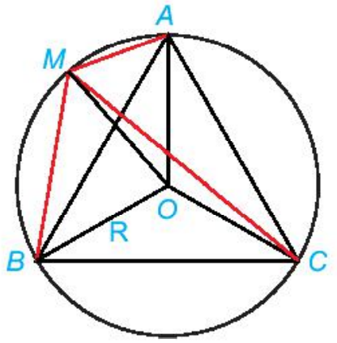

Vậy không đổi khi M thay đổi trên (O).

**Hình 4.44**

**Luyện tập 4.** Cho tam giác với . Gọi  là trực tâm của tam giác.

1. Chứng minh rằng và .

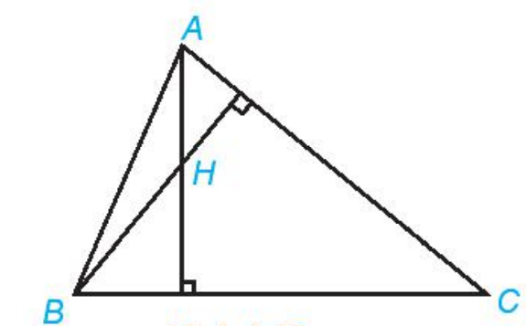

1. Tìm tọa độ điểm H.
2. Giải tam giác ABC.

**Lời giải**

1. Vì  là trực tâm tam giác  nên  và 

do đó  suy ra



**Hình 4.45**

1. Giả sử  ta có



Vì  là trực tâm tam giác  nên

c) .





**Vận dụng.** Một lực  không đổi tác động vào một vật và điểm đặt của lực chuyển động thẳng từ A đến B. Lực  được phân tích thành hai lực thành phần là và 

1. Dựa vào tính chất của tích vô hướng, hãy giải thích vì sao

công sinh bởi lực  (đã được đề cập ở trên) bằng tổng của

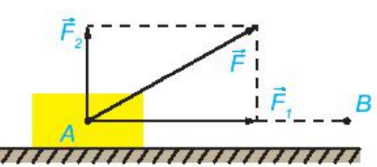

các công sinh bởi các lực và 

1. Giả sử các lực thành phần , tương ứng cùng phương,

vuông góc với phương chuyển động của vật. Hãy tìm mối

quan hệ giữa các công sinh bởi lực  và lực .

**Lời giải**

**Hình 4.46**

1. Ta có:



1. Gọi  là góc tạo bởi  và .

**BÀI TẬP**

**4.21.** Trong mặt phẳng Oxy, hãy tính góc giữa hai vectơ và  trong mỗi trường hợp sau:

a) b)  c) .

**Lời giải**

Vận dụng công thức tính góc giữa hai véc tơ 

a) 

b) 

c) 

**4.22.** Tìm điều kiện của  để:

a) . b) .

**Lời giải**

a) Ta có  do đó để  thì  hay  nên  cùng hướng .

b) Ta có  do đó để  thì  hay  nên  ngược hướng.

**4.23**. Trong mặt phẳng Oxy, cho hai điểm  Gọi là một điểm thuộc trục hoành.

a) Tính theo t.

b) Tìm t để 

**Lời giải**

a) Ta có 

b) Để  thì 

Vậy với  thì 

**4.24.** Trong mặt phẳng Oxy, cho ba điểm không thẳng hàng 

a) Giải tam giác ABC.

b) Tìm tọa độ trực tâm H của tam giác ABC.

**Lời giải**

a)

.





b) Giả sử  ta có 

Vì  là trực tâm tam giác  nên.

**4.25.** Chứng minh rằng với mọi tam giác ABC, ta có: 

**Lời giải**

Ta có 

Hay 

Vậy 

**4.26.** Cho tam giác ABC có trọng tâm G. Chứng minh rằng với mọi điểm M, ta có:



**Lời giải**

** **



**BÀI TẬP RÈN LUYỆN**

**Câu 1:** Trong mặt phẳng tọa độ, độ dài của  là:

**A. **. **B. **.  **C. **. **D. **.

**Lời giải**

Áp dụng công thức: Độ dài của vectơ  được tính theo công thức .

Ta có:.

**Câu 2:** Trong mặt phẳng tọa độ, khoảng cách giữa hai điểm và  là:

**A. **. **B. **.  **C. **. **D. **.

**Lời giải**

Áp dụng công thức: Khoảng cách giữa hai điểm  và  được tính theo công

thức.

Ta có:và .

**Câu 3:** Trong mặt phẳng tọa độ, góc giữa hai vectơ  và  là:

**A. **. **B. **.  **C. **. **D. **.

**Lời giải**

Áp dụng công thức: Nếu  và  đều khác  thì ta có

.

Ta có: .

Vậy .

**Câu 4:** Cho hình vuông  có độ dài cạnh bằng . Tính  theo .

**A.**  . **B.**  . **C.**  . **D.**  .

**Lời giải**

Ta có .

**Câu 5:**  Trong mặt phẳng tọa độ , cho  có , , . Xác định tọa độ trực tâm  của .

**A.** . **B. **. **C. **. **D. **.

**Lời giải**

Gọi . Ta có .

Vì  là trực tâm nên  . Vậy .

**Câu 6:** Cho tam giác vuông tại  và . Độ dài cạnh  bằng?

**A. **. **B. **. **C. **. **D. **.

**Lời giải**

Ta có .

**Câu 7:** Cho 2 vectơ  biết  và . Tính góc giữa 2 vectơ  và .

**A.** . **B.** . **C.** . **D.** .

Tam giác  vuông tại  khi .

**Lời giải**

Ta có:









Mà: 

Nên góc giữa 2 vectơ  và bằng .

**Câu 8:** Cho hình thang cân  biết đáy lớn ,  và . Gọi  là hình chiếu vuông góc của  lên cạnh . Tính .

**A.** . **B.** . **C.** . **D.** .

**Lời giải**

Có  là hình bình hành và 

Có: 









**Câu 9:** Cho ba điểm ,  và . Tìm điểm  trên đường thẳng  để góc .

**A.** . **B.** . **C.** . **D.** .

**Lời giải**

Giả sử  suy ra 

Vì  suy ra 



 (*)

Mặt khác M thuộc đường thẳng BC nên hai vectơ  cùng phương

Suy ra  thế vào (*) ta được

 hoặc 

+ Với , ta có 

Khi đó (không thỏa mãn)

+ Với , 

Khi đó 

Vậy  là điểm cần tìm.

**Câu 10:** Cho điểm . Lấy điểm  nằm trên trục hoành có hoành độ không âm và điểm  trên trục tung có tung độ dương sao cho tam giác  vuông tại . Tìm toạ độ điểm  để tam giác  có diện tích lớn nhất.

**A.** . **B.** . **C.** . **D.** .

**Lời giải**

Gọi  với , .

Suy ra 

Theo giả thiết ta có tam giác  vuông tại  nên 

Ta có 

Vì  nên 

Xét hàm số  với 

Bảng biến thiên

Suy ra giá trị lớn nhất của hàm số  với  là  khi . Do đó diện tích tam giác  lớn nhất khi và chỉ khi , suy ra .

Vậy  là điểm cần tìm.